Managementwechsel bei Panasonic Deutschland
Kai Hillebrandt löst ab 01.04.2018 Christian Sokcevic als Managing Director bei Panasonic DACH+NL ab

Diesen Pressetext und die Pressefotos (downloadfähig mit 300 dpi) finden Sie im Internet unter www.panasonic.com/de/corporate/presse.html
PRESSEINFORMATION
Nr. 066/FY2017, Januar 2018

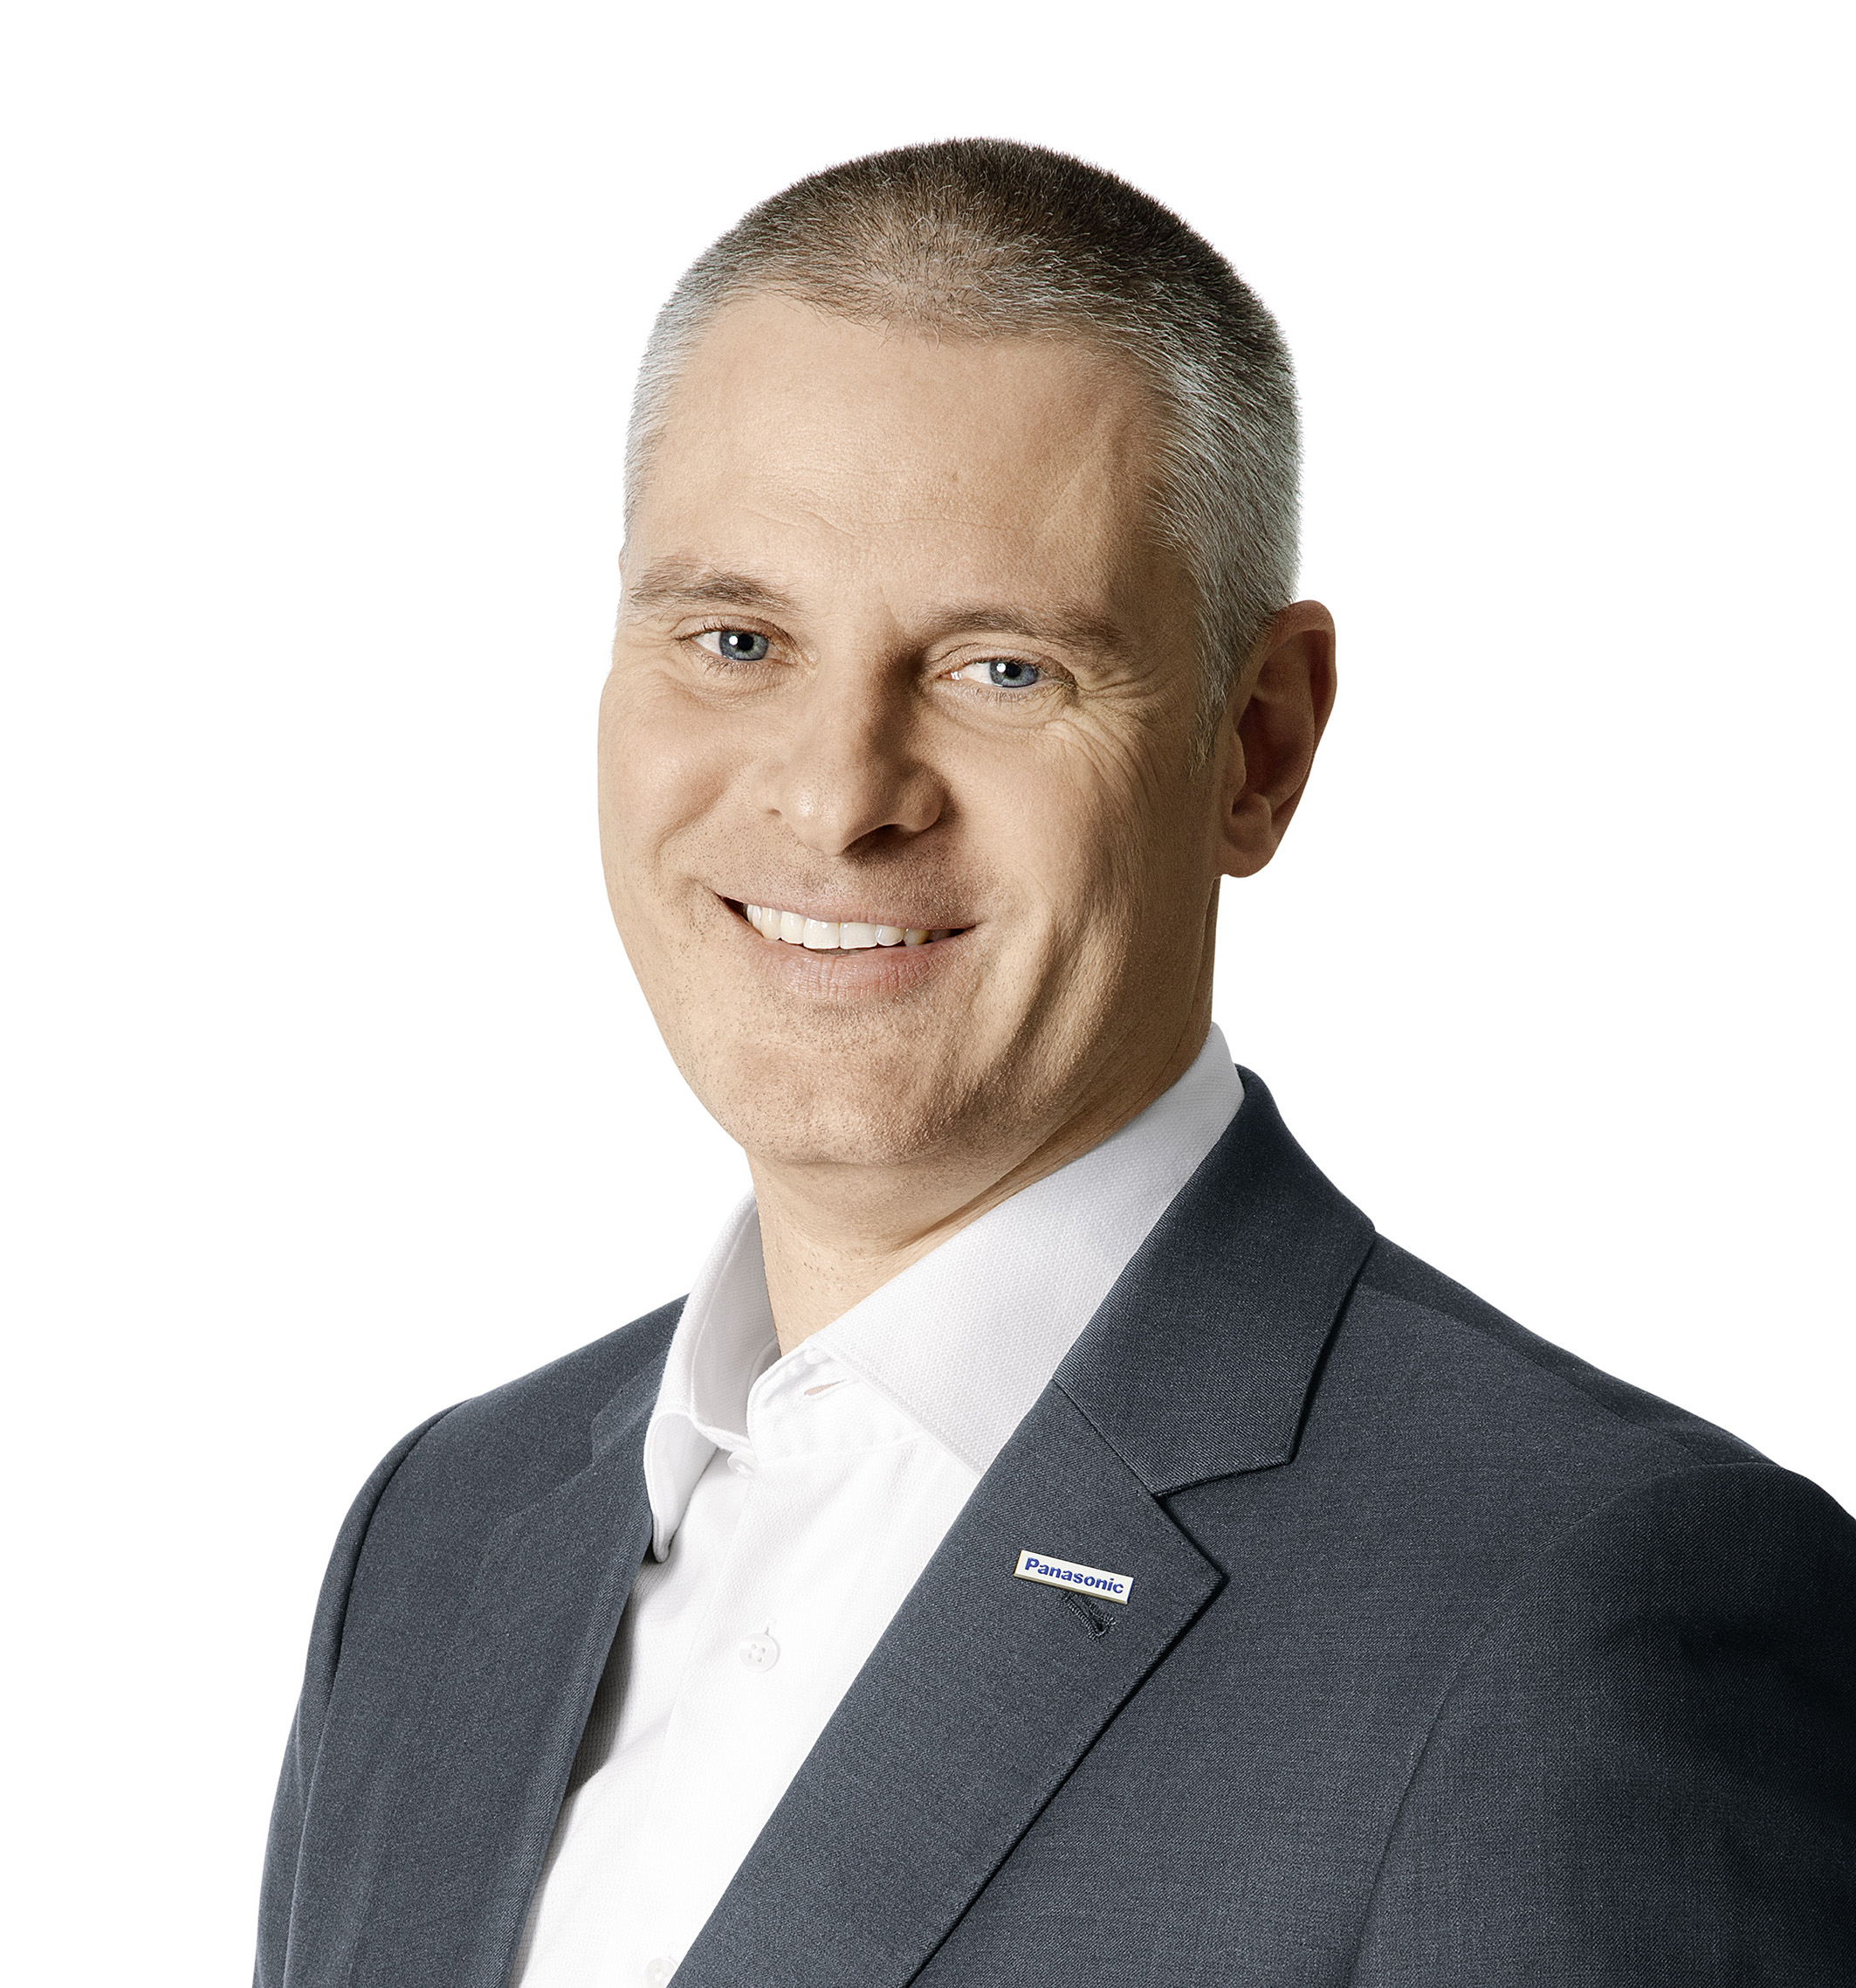
Hamburg, Januar 2018 – Führungswechsel bei Panasonic Deutschland: Zum 1. April 2018 wird Kai Hillebrandt das Management bei Panasonic DACH+NL übernehmen. Als neuer Managing Director folgt er nach einer kurzen Übergangsphase auf Christian Sokcevic, der das Unternehmen zum Ende des Jahres 2017 verlassen hat.

Kai Hillebrandt blickt auf eine erfolgreiche Tätigkeit in der Elektronikbranche und auf langjährige Erfahrungen in leitender Position in den Bereichen Marketing und Vertrieb zurück. Von 1997 bis 2011 war er bei Royal Philips N.V. in diversen leitenden Funktionen tätig. Ab 2011 trug er Verantwortung bei Samsung Deutschland als Vice President und Division Head Consumer Electronics.

Als neuer Managing Director Panasonic DACH+NL steht Kai Hillebrandt für eine Fortsetzung des erfolgreichen und stabilen Kurses der letzten Jahre. Zusammen mit dem vertrauten Managementteam rund um Marketing Director CE Armando Romagnolo und Sales Director CE Michael List wird die erfolgreiche Marketing- und Vertriebsstrategie in den Bereichen Unterhaltungs- und Haushaltselektronik fortgeführt. Die Schweizer Niederlassung wird weiter von Urs Fischer und seinem Team geleitet.

Auch zukünftig werden Fachhandelstreue, Produktqualität und Serviceorientierung zu den Grundpfeilern einer starken und verlässlichen Markenpolitik bei Panasonic gehören.

Über Panasonic:
Die Panasonic Corporation gehört zu den weltweit führenden Unternehmen in der Entwicklung und Produktion elektronischer Technologien und Lösungen für Kunden in den Geschäftsfeldern Consumer Electronics, Housing, Automotive und B2B Business. In der fast 100-jährigen Unternehmensgeschichte expandierte Panasonic weltweit und unterhält inzwischen 495 Tochtergesellschaften und 91 Beteiligungsunternehmen. Im abgelaufenen Geschäftsjahr (Ende 31. März 2017) erzielte das Unternehmen einen konsolidierten Netto-Umsatz von 7,343 Billionen Yen / 56,3 Milliarden EUR. Panasonic hat den Anspruch, durch Innovationen über die Grenzen der einzelnen Geschäftsfelder hinweg Mehrwerte für den Alltag und die Umwelt seiner Kunden zu schaffen. Weitere Informationen über das Unternehmen sowie die Marke Panasonic finden Sie unter www.panasonic.com/global/home.html und www.experience.panasonic.de/.

Weitere Informationen:

Panasonic Deutschland
Eine Division der Panasonic Marketing Europe GmbH
Winsbergring 15
22525 Hamburg

Ansprechpartner für Presseanfragen:
Michael Langbehn
Tel.: 040 / 8549-0
E-Mail: presse.kontakt@eu.panasonic.com

